Tillsynsbegäran – information om höga naturvärden i avverkningsanmälan A 57302-2019 i Mönsterås kommun
Detta dokument behandlar höga naturvärden i avverkningsanmälan A 57302-2019 i Mönsterås kommun. Denna avverkningsanmälan inkom 2019-10-22 och omfattar 11,3 ha.
Vi begär härmed att Skogsstyrelsen fattar beslut enligt miljöbalken som säkerställer att skogens höga naturvärden bevaras samt säkerställer att EU-lagstiftning efterlevs och att artskyddsbrott förhindras. Vi önskar även ta del av de ställningstaganden och beslut som myndigheterna meddelar till följd av aktuell avverkningsanmälan och föreningens inlaga (se 34 § förvaltningslagen).
Nedan beskrivs fynd av naturvårdsarter som gjorts i det avverkningsanmälda området.

Naturvårdsarter
I avverkningsanmälan har följande 1 naturvårdsarter hittats: spetspraktbagge (NT). Av dessa är 1 rödlistade. För rödlistade arter har rödlistekategorin angivits inom parentes.
De påträffade naturvårdsarterna är ett tydligt kvitto på att detta rör sig om en skog med höga naturvärden. I Figur 1 visas en karta över det avverkningsanmälda området, där samtliga fyndplatser för naturvårdsarter som finns registrerade på Artportalen har markerats.
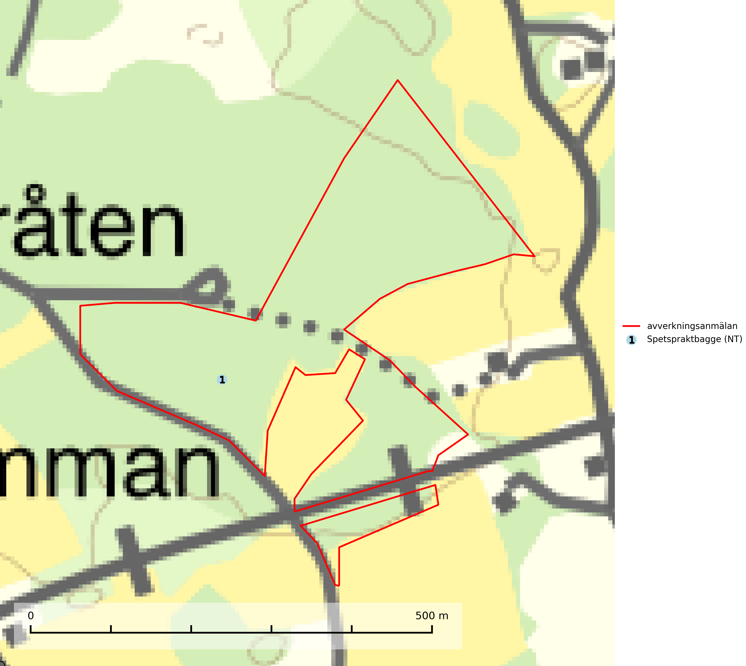
Figur 1. Fyndplatser för naturvårdsarter i det avverkningsanmälda området (röd linje). Markörer utan svart kant är placerade på fyndplatsen. Markörer med svart kant är placerade vid sidan av fyndplatsen och har ett svart streck som visar fyndplatsens exakta position. Kartans mittpunktskoordinat är N 6319084, E 581950 i SWEREF 99 TM.
Spetspraktbagge (NT) är en skalbagge vars larvutveckling sker i solexponerade grenar och klenare stamdelar av olika Salix-arter, främst sälg men även t.ex. gråvide. Arten missgynnas av röjning i lövrika buskmarker, uttag av biobränsle och igenväxning. Stora områden med grova videbuskar bör lämnas orörda utan röjning, exempelvis fuktängar och skogsbryn. Glesa lövskogsmarker med gammal sälg bör bevaras genom bibehållen hävd och utglesning av beskuggande träd (främst gran). Undvik uttag av sälg som biobränsle. I Sverige är arten endast känd från östra Småland (SLU Artdatabanken, 2024).

